Дата: 19.03.2025

Клас: 7-Б

Предмет: англійська мова

Тема: Culture Page for Ukraine 2. Музеї Києва.

Мета: : формувати навички вживання лексичних одиниць по темі; удосконалювати навички читання, аудіювання й усного монологічного мовлення; розвивати пізнавальні інтереси учнів; виховувати інтерес до самостійного пошуку потрібної інформації, а також загальну культуру учнів.

Вчитель: Руда Д.В.

Хід уроку

1.Greeting

Good afternoon, guys! I’m tickled pink to see you. Are you ready to start our lesson? All set?

Let`s get down to business.

2. Wаrm up / Listening

Уважно слухати аудіо трек і дати відповідь на питання вчителя <https://www.youtube.com/watch?v=J5_n9HSZPkI> .

3. Повторення

*Sleet-мокрий сніг(сліт)*

*Snowflake-сніжинка(сноуфлейк)*

*Blizzard-хуртелиця (блізард)*

*Mild: moderate in temperature; neither hot nor cold- помірний, м’який (майлд)*

*"Every cloud has a silver lining": every bad situation has some positive aspect to it. (e.g., "I lost my job, but I found a better one soon after. Every cloud has a silver lining.")- нема лиха без добра( ідіома)*

*To expect-очікувати(експект)*

*To report-повідомити(ріпот)*

*Chilly-прохолодний(чілі)*

*To get cold-холоднішати*

*It`s raining cats and dogs-сильно дощити (ідіома)*

*They cancelled the football game because it was raining cats and dogs.*

*puddle-калюжа (падл)*

*precipitation-опади (прісіпітейшн)*

*partly cloudy- мінлива хмарність (патлі клауді)*

*to be below freezing- бути нижче нуля*

*bitterly cold- дуже холодно*

.

*To pollute-забруднювати*

*To recycle-переробляти*

*A leaflet-листівка*

*To predict-передбачати*

*A recycling bin-контейнер для сміття*

*To prevent- запобігати*

4. Speaking

Дати усно відповіді на питання :

|  |  |
| --- | --- |
| (1) | What do you like to do in spring that you can’t do at other times of the year? |
| (2) | Does spring make you look forward to the year? |
| (3) | How would you feel if there wasn’t spring? |
| (4) | What does spring the season have in common with ‘spring’ the verb? |
| (5) | Would you like it to be spring forever? |
| (6) | What’s your favourite spring memory? |
| (7) | What clothes do you like to wear when spring arrives? |
| (8) | Do you think spring feels differently to people of different ages? |
| (9) | What adjectives would you use to describe spring? |
| (10) | "Spring shows what God can do with a drab and dirty world." ~ Virgil A. Kraft. Do you agree? |

5. Writing

Виконати вправу подану нижче. (робота з текстом)

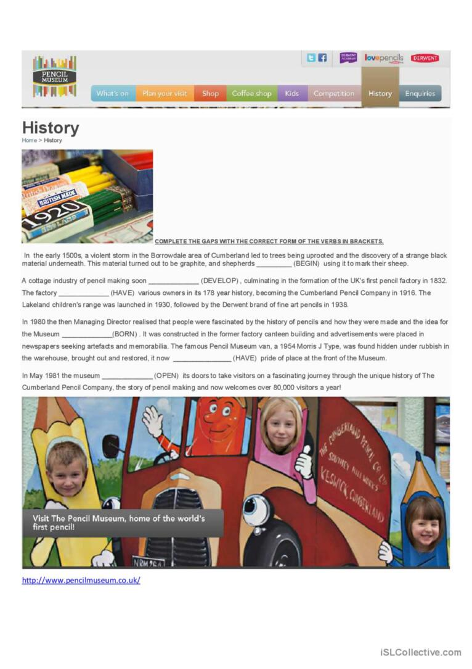

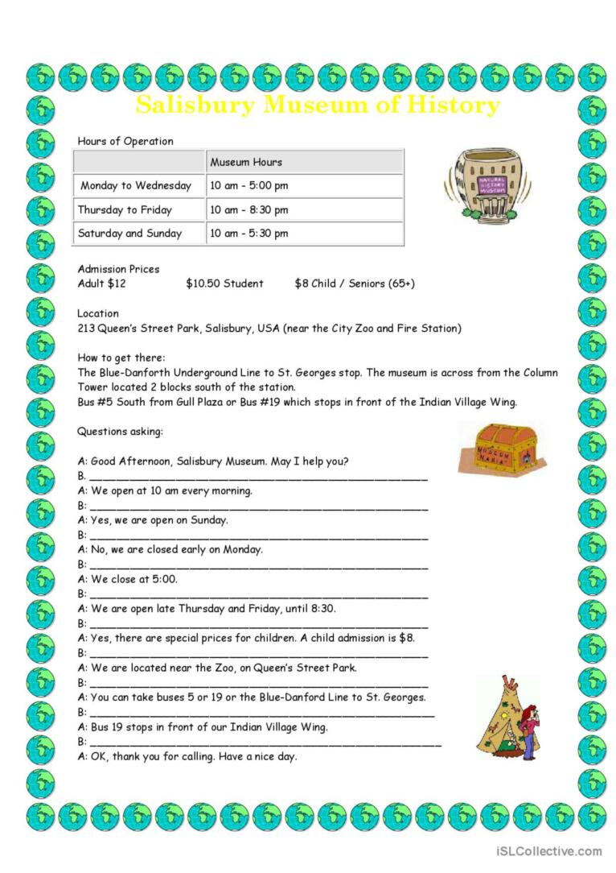

6. Vocabulary

*rely on-залежати від (рілай он)*

*reuse-повторно використати (ріюз)*

*self-sufficient-самодостатній (селф сафішинт)*

*throw away-викинути (сроу евей)*

*renewable- відновлюючий (рінюейбл) a renewable [energy](https://dictionary.cambridge.org/dictionary/english-russian/energy" \o "energy) [source](https://dictionary.cambridge.org/dictionary/english-russian/source" \o "source) such as [wind](https://dictionary.cambridge.org/dictionary/english-russian/wind" \o "wind) [power](https://dictionary.cambridge.org/dictionary/english-russian/power" \o "power)*

*Oil spill-розлив нафти*

*Plant-рослина*

*Government-уряд*

*To do an experiment-робити експеремент*

*To destroy-руйнувати*

*To increase - збільшувати*

7. Homework

1. Написати про будь-який музей, який ви коли-небудь відвідували. Питання подані нижче допоможуть дати більш розгорнуту відповідь. (обсяг до 10 речень)

2. Повторити слова в словнику.

